# Задание 7

Опишите основные принципы Agile Manifesto и объясните задачу, которую они помогают решить, будучи примененными к разработке ПО;

Agile-манифест и Основополагающие принципы Agile-манифеста

## Agile-манифест разработки программного обеспечения

Мы постоянно открываем для себя более совершенные методы разработки  
программного обеспечения, занимаясь разработкой непосредственно и помогая  
в этом другим. Благодаря проделанной работе мы смогли осознать, что:

1. Люди и взаимодействие важнее процессов и инструментов

1. Работающий продукт важнее исчерпывающей документации

1. Сотрудничество с заказчиком важнее согласования условий контракта

1. Готовность к изменениям важнее следования первоначальному плану

То есть, не отрицая важности того, что справа, мы всё-таки больше ценим то, что слева.

## Основополагающие принципы Agile-манифеста

Мы следуем таким принципам:

* Наивысшим приоритетом для нас является удовлетворение потребностей заказчика, благодаря регулярной и ранней поставке ценного программного обеспечения.

* Изменение требований приветствуется, даже на поздних стадиях разработки. Agile-процессы позволяют использовать изменения для обеспечения заказчику конкурентного преимущества.

* Работающий продукт следует выпускать как можно чаще, с периодичностью от пары недель до пары месяцев.

* На протяжении всего проекта разработчики и представители бизнеса должны ежедневно работать вместе.

* Над проектом должны работать мотивированные профессионалы. Чтобы работа была сделана, создайте условия, обеспечьте поддержку и полностью доверьтесь им.

* Непосредственное общение является наиболее практичным и эффективным способом обмена информацией как с самой командой, так и внутри команды.

* Работающий продукт — основной показатель прогресса.

* Инвесторы, разработчики и пользователи должны иметь возможность поддерживать постоянный ритм бесконечно. Agile помогает наладить такой устойчивый процесс разработки.

* Постоянное внимание к техническому совершенству и качеству проектирования повышает гибкость проекта.

* Простота — искусство минимизации лишней работы — крайне необходима.

* Самые лучшие требования, архитектурные и технические решения рождаются у самоорганизующихся команд.

* Команда должна систематически анализировать возможные способы улучшения эффективности и соответственно корректировать стиль своей работы.

[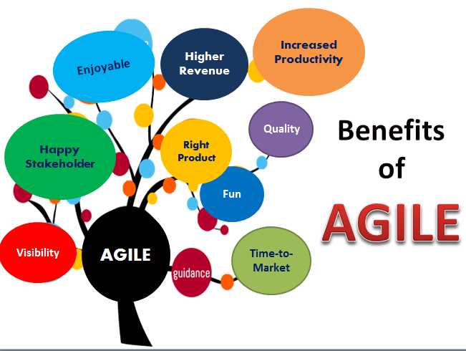](https://brainrain.com.ua/wp-content/uploads/2019/10/Why-Agile.png)